Gevoelens: iets dat je voelt.

Gelukkig: als je gelukkig bent, ben je heel blij met de dingen in je leven. Je voelt je fijn.

Ongelukkig: als je ongelukkig bent, ben je niet blij met de dingen in je leven. Je voelt je niet fijn.

Kwaad: je bent kwaad op iemand als hij iets heeft gezegd of gedaan wat je vervelend vindt. Je bent boos.

Jaloers: als je jaloers bent op iemand, heb je een naar gevoel, want hij/zij heeft iets wat jij ook wilt hebben/doen.
jaloers
gelukkig
kwaad
ongelukkig
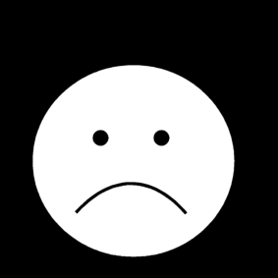
gevoelens

